**BÀI THỰC HÀNH – LAB 8**

**Họ tên SV: Nguyễn Hồng Thanh_ lớp: 71ITDS30103_0103**

**Chương 8: Host base website bằng Netlify và GitHub**

Bạn có biết rằng bạn có thể chọn nhiều nền tảng sẵn có để hosting một website trực  
tuyến. Một trong số đó là Netlify hoàn toàn miễn phí. Do đó chúng tôi sẽ hướng các bạn cách Host website basic bằng Netlify và GitHub đầy đủ, chi tiết.

Netlify cũng tự động triển khai lại trang web của bạn khi bạn đẩy bất kỳ thay đổi mới nào vào nhánh kho lưu trữ mà bạn đang host.

**Bước 1: Tạo tài khoản GitHub và download Git**Ở bước này mình để hai đường dẫn bên dưới các bạn tự thực hiện nhe.  
• Link GitHub: **https://github.com/**  
• Link download Git: **https://git-scm.com/downloads**Hướng dẫn cách tạo một ứng dụng website cơ bản  
Bạn có thể tạo một ứng dụng website đơn giản bằng trình chỉnh sửa như Visual Studio  
Code. Sau đó, bạn có thể host trang web này bằng Netlify.  
1. Tạo một ứng dụng website mới.  
2. Tạo một trang chủ đơn giản. index.html và style.css

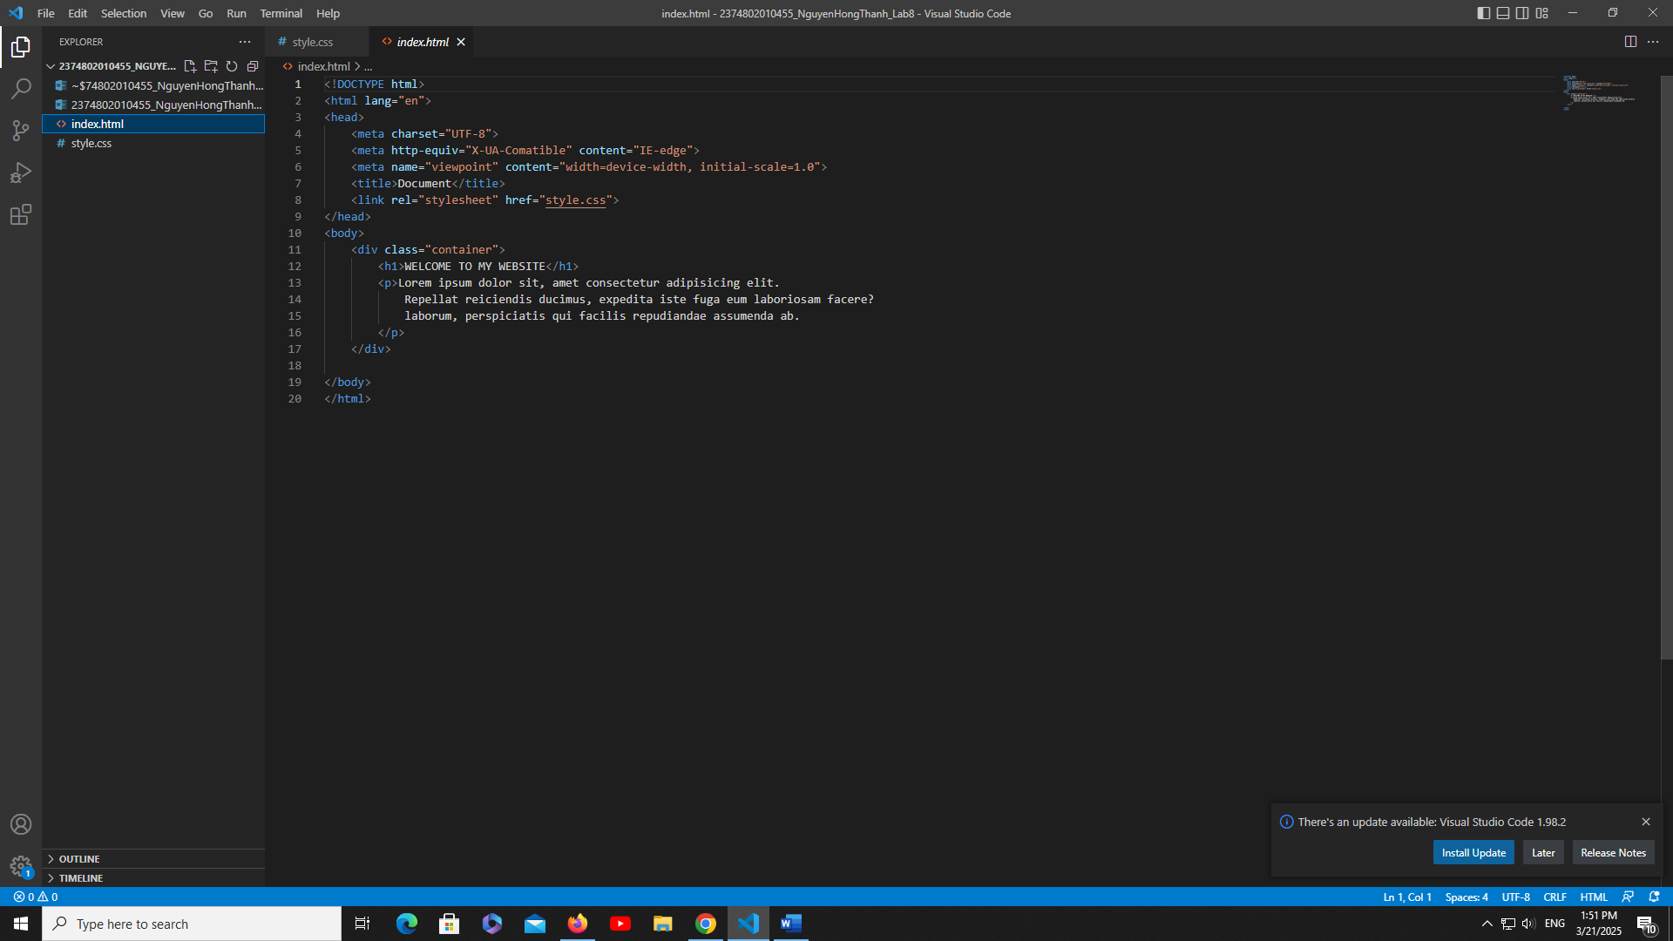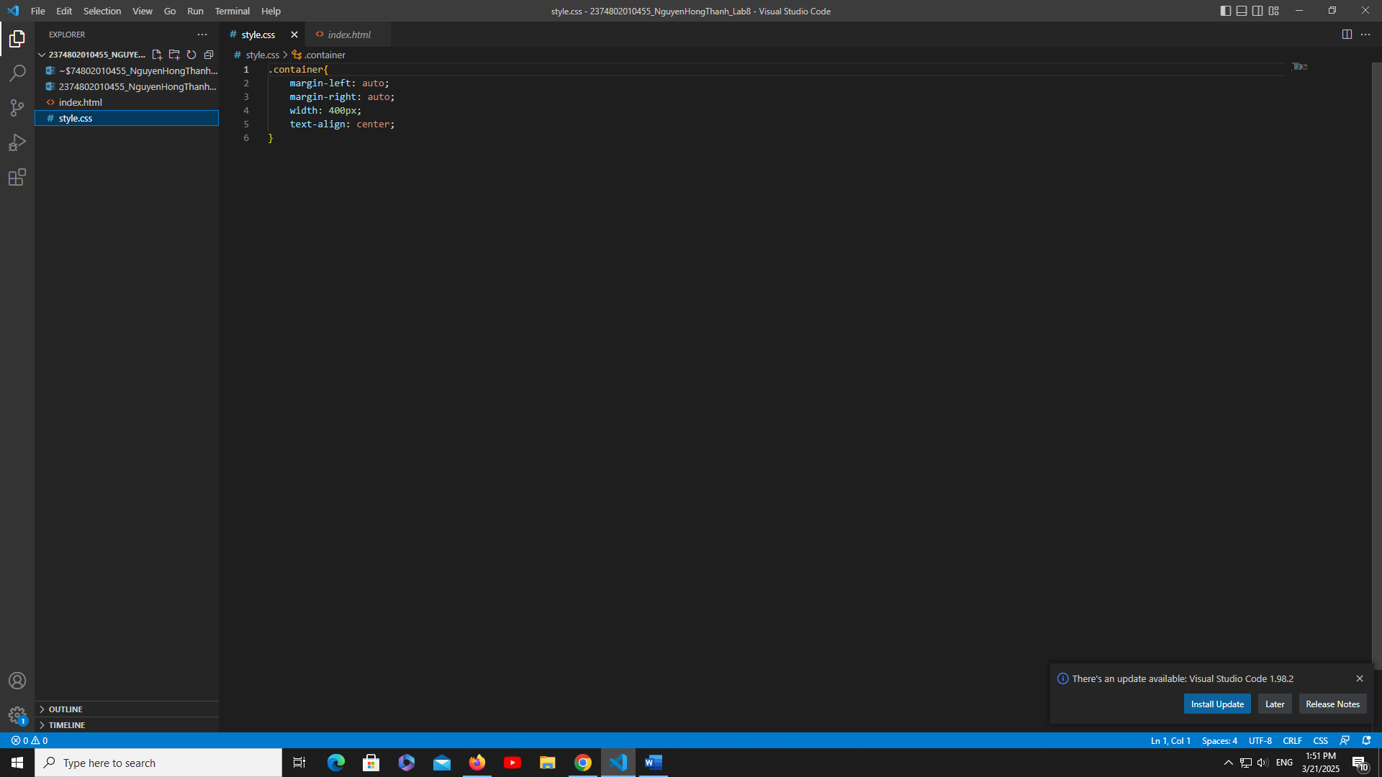

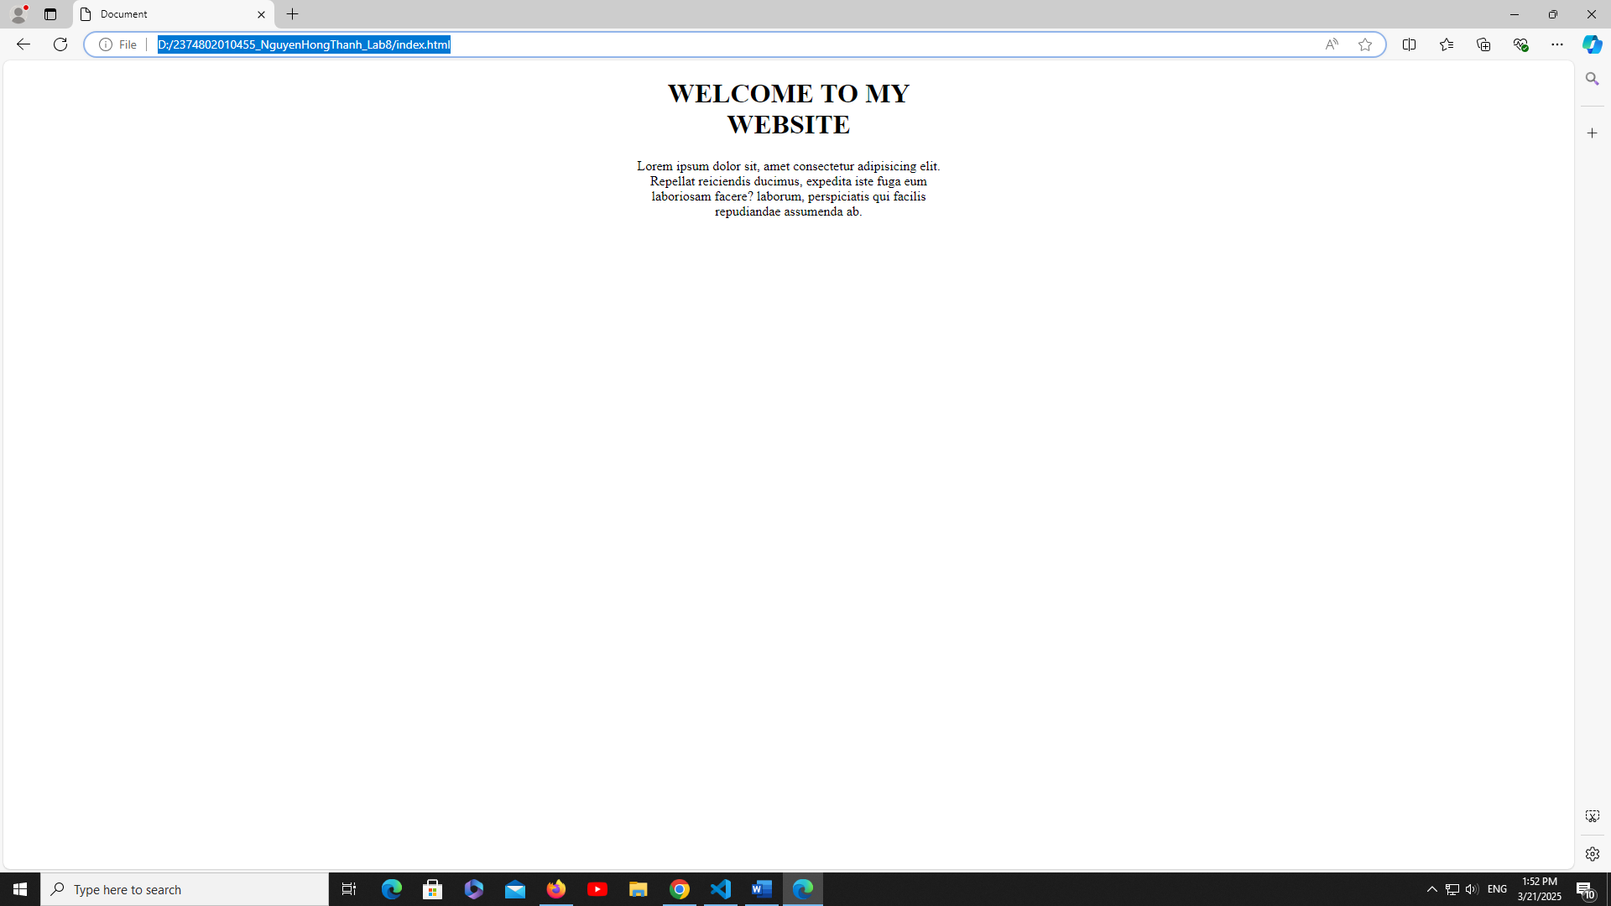

**Tạo một repository mới trên Github**